Мета Масхао

Изображение на обложке со [страницы фаната pitv.](https://translate.google.com/website?sl=auto&tl=ru&ajax=1&u=https://www.facebook.com/PITVFanpage/?__tn__%3DkCH-R%26eid%3DARB9bnkoh9-ib4TZUCGCP1CCgRBxmrDz8tA99hDZmX9E9AH4a1eVQjuFRvO0YpGwoFxcfXEQLQxRBt2p%26hc_ref%3DARSpGfI4OSAXSM_8VT74-kkfhpdnP38RBRQSZHsgvhgZHksN5_b3Q3WY27TV0zbBSZ8%26__xts__%255B0%255D%3D68.ARBHLF3IrbiW7X1WyIYciHc92Bf8mWVR8M7pqBifS6qohZZHLzxCullrepJfMrPSln__7lzwsg63sb0C6mKnbEUDz67KM5cL0YA6KipGqFX9GqLhqAOwOCGMXeTtxJ7iZkmVBLh-cCQwNMzCguBVQFriYwuvDlmswBEwUTCUlRnwYmA6FlJgxzQSXA8LH4d88j6OWfD83Iu1g4Kk46QVgvvaBqaZsT6yXibMf7E4bFQMRCXQwiVUy8rUFIZ_Ged63EsU5x6_wdjiBbCbnEnsikU5pjOTbZGTmLozk17wo9Y2VWs0XHQCZcUfDxdpTco_QfcvCmRJRZKgKBLL9chAlSePGZXODl2cRBHvf9pRlDTFFbkOcsaQj5ovfAjWeRiyN1EUfLoJK8lNKQ8Qyo2eaLBkC0GTT0CtTR106R20m8iXg5r0PCB7gr1vigJLl8GFzxsnS-upRl1JOhpbV3FLa0CA4eMu6XbyBKBQiBKdX-piQSpQqUnCjkDa7Pj4efvmh-qPPn22Sqh2QnWxO5eT-7JSptXxmgHalQQNz3wDK7HtHy-F)

*"Рожден коммунистом революционизировать жизнь с помощью правды Несение бремени истории Объявленный статус эпохи от «Сон Ноппакхун» до «Тонг Джамсри» приветствует храбрость. Рожденный, чтобы заболеть и умереть - это легенда. Идеология сильна, как земля »* (Phana Lanwaran, июль 2019 г.)

В день, когда Тонг Джамсри умер в возрасте 98 лет от старости, его похороны с честью провел старший товарищ, присоединившийся к идеологии. Друзья присоединятся к битве и новому поколению 14 июля 2019 года в храме Пхра Пратон Чеди Воравихан, район Муанг, провинция Накхонпатхом.

На мероприятии его активную деятельность почтили бывшие товарищи из разных сфер по всей стране. в том числе представители Коммунистической партии Малайи Малайзия включая церемонию приветствия Революционные стихи и песни нашли отклик в крематории, что отразится в истории. Среди современных воспоминаний участников мероприятия, которые пришли доставить в последний раз

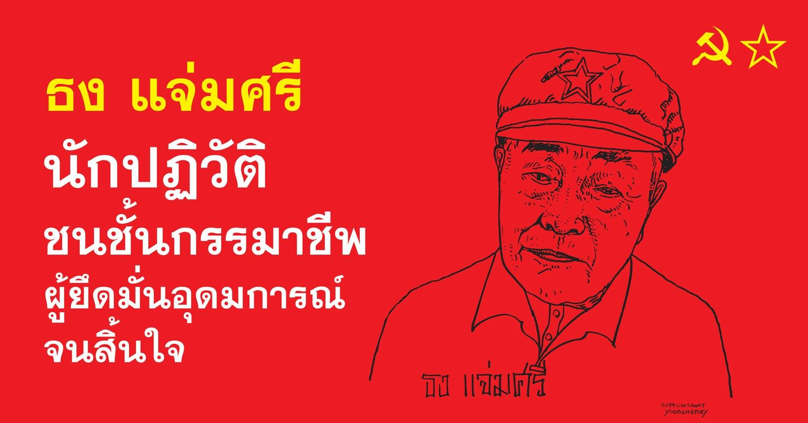«Тонг Джамсри», 4-й генеральный секретарь Коммунистической партии Таиланда [(Фото: Тонг Джамсри, революционер из рабочего класса)](https://translate.google.com/website?sl=auto&tl=ru&ajax=1&u=https://www.facebook.com/Thongjamsrimemorial/)

Кто такие Тонг Джамсри? Насколько это важно в истории тайской политики? Интересно учиться новому поколению, которое очень интересуется историей народного движения. Потому что развитие общества и тайской политики идет как динамичный винтик. Нельзя исключать движение людей, которые встают и борются за социальную справедливость в каждую эпоху. Потому что они подобны «дорожным рабочим», которые объединяются, чтобы строить дома и города, чтобы у нас были «права», «свободы» и «социальная справедливость» до сегодняшнего дня.

которые они не выплыли из вакуума Все это было продано кровью и потом всех людей, сражавшихся за всю историю конфликта. Так же, как сегодня за нас боролись предки нашей семьи.

Когда есть сила закона, есть сопротивление. Некоторые из них находятся в мрачной эпохе свободы. полная политика диктатуры Они пытались осветить город. Есть эпохи полудемократии. Они борются за социальную справедливость с помощью мирных социальных механизмов, реформ, чтобы изменить общество к лучшему. Это были революционные пути в эпоху после холодной войны, когда вооруженная борьба больше не была приемлемой в цивилизованных странах. Но в последние годы были использованы перевороты для захвата контроля над вооруженными силами. что кажется особым исключением в Таиланде

Тонг Чамсри, или имя, установленное в революционной процессии «Прача Тханиапхайбун», с юных лет прожил жизнь, полную сенсационных переживаний. Но все они живут, путешествуя и сражаясь за нацию за независимость и универсализм Он вырос в условиях полноценной диктатуры и жил переходной жизнью. Среди мировой политической истории империалистическое влияние окружает Он родился 17 декабря 1921 года в Бан Донг, деревня № 8, подрайон Па Макап, округ Муанг, провинция Пхичит.

Он старший сын Най Сао или «Во Тунг», ее мать зовут Нанг Йор или «Данг Квинг Ань», уроженка Вьет Кио. Он тайско-вьетнамский гражданин из семьи революционных интеллектуалов Движения за независимость Вьетнама, которые мигрировали в Таиланд в то же время, что и «Хо Ши Мин», и работали в движении в Накхон Пханом, Сакон Накхон, Удонтхани, Накхон Саван и Пхичит

Позже его перевели на учебу в Исанскую землю, где были активисты в этом районе. Оба в школе Нонг Буа Государственная школа Wat Phra That Choeng Chum Саконрат Виттаянукульская школа и школы Удон Питтаянукул, соответственно, прежде чем вернуться в центральный регион и быть вызванным его товарищем-основателем «Сонг Ноппакхун» из Пхичита, чтобы переехать в город, так как он был революционной молодежью.

(Для тех, кому интересно, вы можете прочитать больше об истории вьетнамских революционеров в Таиланде в «От Европы до Фу Фана: распространение марксизма в Исан» Тикана Сринара)

Строительство движения Коммунистической партии в Сиаме в начале Помимо тайцев, у которых есть социалистический поток мысли из Франции. Буддийский социалист и китайские иммигранты с трехрасовым государственностью «Сунь Ятсена» во время Китайской революции 1911 года и быстрое расширение Коммунистической партии Китая, которая была основана в 1921 году и уже расширила свое отделение в Сиаме. Решающую роль сыграло вьетнамское движение за независимость. Так как в то время «Хо Ши Мин» был третьим международным представителем Международного коммунистического движения с его филиалом в Гонконге. Он также поддерживал революцию в этой стране. согласно международной политике поэтому учреждение Возрождение "Коммунистической партии Сиама" Семья Тонга Джамсри, оба родителя, были арестованы и депортированы с 1930 года до политических изменений. А позже военное правительство фельдмаршала Пор.Позже Phibunsongkhram жестоко подавили и подвергли чистке.

*После этого офис в Гонконге отправил «Ли Ци Синя» или товарища Сурина для создания «специального комитета», который продолжит руководить партией до тех пор, пока не будет начата Великая война в Восточной Азии. «Тайская коммунистическая партия» была создана 1 декабря 1942 года, и Ли Хуа был первым генеральным секретарем. Впоследствии в 1952 году состоялось второе партийное собрание, поэтому название было изменено на Коммунистическая партия Таиланда (КПТ) со вторым генеральным секретарем - Сон Ноппакхун или «Прасонг Вонгвиват», псевдоним, предложенный Тонгом Джамсри, его другом (1952-1961), третьим - Чароен Ван. Нгам или «Митр Саманан». (1961-1982), 4-й человек - Тонг Джамсри или Pracha Thanyaphaiboon (1982-2010), а 5-й - товарищ Лао Сенг или Wichai Chutham (2010) - в настоящее время) в разгар интенсивных внутрипартийных конфликтов над политической ориентацией и статусом ведущей организации (Прочтите подтверждающие документы в «Тонг Джамсри: документы к 67-й годовщине основания ЕКПП»,«Внутреннее заявление» и «Заявление о ситуации и обязательствах» от 1 января 2010 г.)*

После этого Тонг Джамсри переехал в город. В 1935 году он изучал базовый китайский язык в школе Хуацяо, учрежденной Коммунистическим комитетом Китая. До ареста за коммунизм в 1936 году, когда ему было всего 14 лет, вместе с важными фигурами движения, будь то «Нго Джин Куок» или Ле Ман Тинь. Генеральный секретарь Коммунистической партии Сиама «Ли Хокмин», третий международный представитель, и «Сават Као», первый член из Таиланда.

Впоследствии Сиамская коммунистическая партия объявила о приеме его в члены партии, когда он находился в тюрьме в возрасте 17 лет в 1938 году, прежде чем покинуть тюрьму, чтобы работать под прикрытием заводским рабочим в провинции Сарабури в течение двух лет. Назначен редактором первого тайского партийного бюллетеня. подпольная газета «Махачон» в марте 1942 г., еще до собрания была учреждена. «Тайская коммунистическая партия» 1 декабря 1942 года, где он был избран в 1-й ЦК.

Можно сказать, что «Тонг Джамсри» прожил революционную жизнь, наиболее близкую к «Сон Ноппакхуну», одному из тайских революционеров как его учреждению. кто пожилые люди, которым разница в возрасте всего 3 года и которые всегда тесно сотрудничали В дополнение к ведущим товарищам революционного движения того времени, таким как Вират Ангхатхаворн, подполковник Файом Чуланон, Прасерт Иучай и другие ведущие товарищи в том же возрасте у каждого есть миссии для нации Независимость и демократия со времен войны, а также потому, что Ли Хуа, первый генеральный секретарь Коммунистической партии Таиланда, подал в отставку и вернулся в Китай в 1944 году, потому что Третий Интернационал объявил о себе в 1943 году во время условной Второй мировой войны. товарищам, проживающим в любой стране, не нужно совершать революцию или снова зависеть от коммунистической партии этой страны, поэтому Сун Ноппакхун был избран генеральным секретарем партии до конца Генеральной Ассамблеи (1944-1952), прежде чем стать генеральным секретарем. Официальная вечеринка во время Второй Ассамблеи (1952-1961).

(Для тех, кто интересуется историей Сон Ноппакхун, читайте: [https://prachatai.com/journal/2012/12/44332](https://translate.google.com/website?sl=auto&tl=ru&ajax=1&u=https://prachatai.com/journal/2012/12/44332) )

В том же году Тонг Джамсри возглавил работу на табачной фабрике Сафан Леуанг. прежде чем отправиться пионером в работу фермеров на северо-востоке многих провинций включая район Кусод Провинция Сисакет и перекрестка Лаоса Прежде чем быть избранным членом политического отдела на II партийном собрании в 1952 году, он учился в Институте марксизма-Ленина в Пекине, Китай, и представлял Коммунистическую партию. Таиланд присутствовал на похоронах «Сталина» в Москве, Советский Союз. Союз в 1953 году. После избрания в Центральный комитет и политический отдел партии на Третьей партийной ассамблее в 1961 году он отправился пионером. Работа на северо-восточном плато в районе Донг Пхрао. Провинция Сакон-Накхон Впоследствии был арестован во время переезда в город в парке Лумпини в Бангкоке в 1967 году и содержался под стражей до шести лет, после чего был освобожден и снова вернулся на лесохозяйственные работы в конце 1973 года.

(Тех, кто интересуется дальнейшими исследованиями, можно найти в «Роль и мысли Тонга Джамсри, генерального секретаря Коммунистической партии Таиланда» Нитирата Супсомбуна)

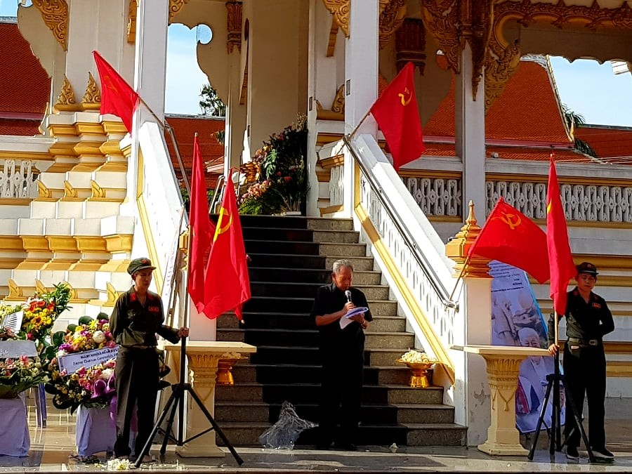Бывшие члены и массы Коммунистической партии Таиланда со всей страны присутствовали на чтении стихов в честь смерти Тонга Джамсри.

Основное влияние международной политики на тайское коммунистическое движение - это гонка за господство в коммунистическом международном лагере между Советским Союзом и Китаем, при этом Соединенные Штаты сыграли ключевую роль в изменении внешней политики для установления прямых связей с Китаем после войны. объявил конец. агент во Вьетнаме сделать правительство Г-н Кукрит Прамодж объявил об установлении официальных дипломатических отношений с Китаем под управлением Коммунистической партии Китая в 1975 году, что дало Тайской коммунистической партии стратегическое влияние на ее внутреннюю политическую идеологию. Это стало более ясным, когда правительство Китая объявило, что прекратит помощь Коммунистической партии Таиланда и закроет радиостанцию ​​«Голос народа Таиланда» (POT), вещающую через коротковолновую радиостанцию ​​в Куньмине, Китай, по запросу правительства Таиланда. позже

Важные почести Тонг Джамсри и другие, которые нельзя упомянуть, это Дело о позиции Коммунистической партии Таиланда по защите Родины от агрессии Вьетнама В то время он был исполняющим обязанности партийного секретаря в 1979 году. После того, как «Чароен Ваннгам», партийный секретарь во время 3-го собрания, заболел раком печени и был вынужден уехать в Китай на лечение, а затем умер. Тонг Джамсри считается верховным. лидер в то время вместе с политотделом и ЦК Позаботьтесь о Коммунистической партии Таиланда (КПТ), которая считается самой сильной и могущественной в Юго-Восточной Азии. В наиболее процветающую эпоху КПТ располагала партизанскими отрядами численностью около 20 000 человек, создавая опорные пункты или опорные пункты более чем в 50 провинциях по всей стране.

После того, как Вьетнам выиграл внутреннюю войну и 2 июля 1976 года создал социалистическую республику и проводил внешнюю политику на одной стороне с Советским Союзом, что и Лаос. заставляя Китай искать поддержки у правительства Таиланда Генерал Криенгсак Чаманан в то время призвал Китай прекратить поддержку ЕКПП, чтобы решить проблемы внутренней безопасности. Это давление изолировало КПТ от китайских диссидентов. и был изолирован от Коммунистической партии Вьетнама и Лаоса. Потому что Политический департамент и ЦК КПТ обвинялись в крене Китая. Когда Вьетнам вел войну с демократической Камбоджей после более чем трехлетнего конфликта, было видно, что «правительство красных кхмеров» благоприятствовало Китаю и враждебно относилось к Вьетнаму в декабре 1978 года, пока «Пномпень не рухнул» и не установил провьетнамское народное государство Камбоджи. В январе 1979 г. соответственно возросло влияние Вьетнама в регионе.

По мере того, как тайское правительство и элита стали все больше опасаться вьетнамских коммунистов перед расширением влияния в Индокитае. Они сблизили их с Китаем благодаря роли полковника Чавалита Йонгчайюда (в то время Йот) и его команды, которые взяли на себя секретную миссию по переговорам и поиску помощи у Дэн Сяопин, вице-премьер Китая До Дэн Сяопина Решил официально посетить Таиланд в ноябре 1978 года, пока Китай не объявил войну Вьетнаму, а затем прекратил оказание помощи ЕКПП.

Перед этим Вьетнам связался с КПТ через Чароена Ваннгама, который приехал во Вьетнам для переговоров, предлагая вооруженным силам помощь в революции с помощью вооруженных сил для захвата Таиланда и освобождения как Северо-Востока, так и Верхнего Севера. Но в то время в ЦК КПТ входили Прасит Тапиантонг (товарищ Хонг), Сон Ноппакхун (товарищ Бан), Плуенг Ваннасри (товарищ Чамрас), Вират Ангхатаворн (товарищ Тан), Чароен Ваннгам (товарищ Чад) и Фалт . Полковник Пхайом Чуланон (товарищ Кхамтан) и Дамри Руангсуван (товарищ Данг) решили отклонить предложение и такую ​​помощь, потому что ЕКПП не желает, чтобы внешние силы вторглись в их собственную страну из-за КПТ. Против агрессии США В случае войны в Индокитае Чтобы получить помощь от Вьетнама, он продвигал бы империализм, который подорвал бы положение. и может быть осужден как измена, потому что ЕКПП считает, что тайский народ обязательно восстанет и поднимет оружие против Вьетнама. Отказ от этого предложения сделал ЕКПП.вынуждены эвакуироваться из Лаоса, который подобен убежищу или «тылу», важной части тайского революционного движения. А позже Вьетнам объявил о разрыве отношений с ЕКПП.

Факты появляются Когда вьетнамские войска вторглись на тайско-камбоджийскую границу Центр руководства Освободительной армии Таиланда (ТОТ) в юго-восточном регионе приказал ЕКПП отреагировал на защиту тайской границы. Силы ЕКПП играли важную роль в борьбе с вьетнамской армией в то время, чтобы предотвратить вторжение вьетнамской армии в Таиланд. В районе Кап Чонг произошли столкновения. Провинция Сурин, округ Хеммарат и округ Нам Юэн Провинция Убонратчатхани Постоянно координируя оповещения с рейнджерами и добровольцами, пока вьетнамская армия не потеряет большое количество войск. Пока, наконец, Вьетнам не отказался от стратегии Федерации Индокитая. Это патриотический дух и защита Родины движения Коммунистической партии Таиланда.

В свои старшие годы Тонг Джамсри был избран партийным секретарем в 1982 году на 4-й Ассамблее в Сураттани. Он является 4-м генеральным секретарем Коммунистической партии Таиланда (КПТ) в условиях конфликтов в международной политической истории. и в полудемократической внутренней политике В результате движение партии было ослаблено, как песня «Пропавший без вести» г-на Фи «Ассани Полчант», который решил не возвращаться домой после политики 66/2523 о политической амнистии.

Боевое движение КПТ продолжает двигаться. Хотя многие участники постепенно уйдут из леса в город. Но идеология Тонг Джамсри и других по-прежнему отстаивает революционные изменения. После секретной встречи политического отдела и Центрального комитета в Бангсаене, провинция Чонбури, в 1987 году, но новости просочились, члены партии, ведущие товарищи и политический отдел После крупного рейда властей Тонг Джамсри поручил «Товарищам Хабу» или Вайтуну Синтхуваничу, ключевому члену политического департамента 4-го собрания, вместо этого сопровождать остальных своих товарищей на политические собрания в лесной зоне. Потому что передвижение по городу небезопасно.

После последней перестрелки КПП с тайскими властями 7 августа 1992 г. в 35-дневной битве при Банг-Клои. над лесом Кенг Крачан Провинция Пхетчабури Когда силы Тонга Чамсри столкнулись с Королевской тайской полицией, положив конец последнему вооруженному конфликту между ЕКПП и правительством Таиланда, Тонг Чамсри покинул лес в 1993 году, прежде чем уйти жить как «маленький человечек». в Сураттани и Бангкоке позже и впервые появился на публике на 1-м концерте революционной музыки в 2003 году в Культурном центре Таиланда. Перед тем, как давать интервью для книги «Документальный фильм» и откровенно политическим движениям «на местах», позже открыто отстаивать намерения против военного переворота в 2006 и 2014 годах.

После государственного переворота 2006 года в движении Коммунистической партии Таиланда и ведущих товарищах КПТ было много идеологических разногласий в борьбе с непосредственными политическими врагами во время народных митингов против правительства Таксина Чинаватры до государственного переворота 2007 года. Премьер-министр в то время который является сыном подполковника Phayom Chulanont, ведущего соратника тайского коммунистического движения Он связался через генерального секретаря КПК Тонга Джамсри, чтобы убедить членов партии одобрить конституцию 2007 года на референдуме, но он отказался, проанализировав различные конфликты между старой и новой столичными группами. Это привело к ролям и дискурсам «желто-красных» подразделений, которые позже привели к четкому разделению движения и статуса ведущей организации.

В разгар острых внутренних конфликтов по поводу политической ориентации и статуса ведущей организации Тонг Джамсри выступил с заявлением по случаю 67-й годовщины основания КПТ, объявив о своем намерении распустить руководящую организацию. и позже объявил о своем уходе с поста секретаря партии в 2010 году на фоне интенсивного конфликта в политическом департаменте. В 2010 году ЦК КПТ, большинство во главе с Вайтун Синтхуванич или товарищ Хаб и Винай Пермпунсап, или товарищ. Чит объявил о создании новый центральный комитет и назначает "Wichai Chutham" или товарища Лао Сэна новым генеральным секретарем партии.

В тот день, когда Тонг Джамсри скончался от болезни старости. Похороны были проведены в честь храброго революционного духа и лозунга «Живите в величии В его смерти с честью присутствовало большое количество старших товарищей. как раскрытые, так и нераскрытые Благодаря огромным усилиям по организации мероприятия в честь «Прасонг Арун Сантиродж», бывшего члена Центрального комитета. рядом с ним Люди, которые поднялись, чтобы самостоятельно прочитать историю Тонг Чэмсри перед крематорием с «Сумсс Пхунгпрадит» в качестве председателя ткани Маха Банг Сукул.

В этой последней церемонии товарищей Выступил как представитель 5-го крыла Ассамблеи, товарищ Хаб или Вайтун Синдхуванич, как представитель Организации «Царство памяти» и в последний раз выразил почтение руководящим товарищам. Среди множества товарищей во многих областях по всей стране и молодое поколение, которое посетило многочисленные мероприятия, посвященные его вечной революционной жизни. И с твердым убеждением, что однажды тайское общество станет лучше от различных семян. которые они культивировали своей жизнью и кровью за Родину с идеологией, подобной Полярной звезде, ведущей впереди Всегда и навсегда..

**«Тонг Джамсри», герою революции всех времен.**

https://dnrxrvwrcang4c3vvsdkkrol4u-ac4c6men2g7xr2a-theisaanrecord-co.translate.goog/2019/07/30/thong-jamsri-thai-communist-leader/

ПРО ВТОРОГО СЕКРЕТАРЯ К ФОТО  
"Песня Ноппахун"

Скончался генеральный секретарь ЕКПП

Иллюстрация: Историческая картина, когда тайские коммунисты Сделайте снимок с «Дэн Сяопином». Слева у Дэна Сун Ноппакхун, 2-го генерального секретаря ЕКПП, а справа от Дэна - Чароэн Ванна-нгам, 3-й генеральный секретарь ЕКПП.

.................................................. ...........................на тайском социалистическом сайте Сообщил новость о кончине Сон Ноппакхуна, второго генерального секретаря ЕКПП. Теперь панихида открыта в храме Буэнг Тонг Ланг, Sala 3, Ladprao 101.

Сон Ноппакхун (Сапхан Ба) или Прасонг Вонгвиват - тайско-китайское происхождение из провинции Бурирам.Подтверждено высокопоставленными членами партии присоединился к революции со времен Коммунистической партии Сиама (Ответственный за г-на Ленга Сае Танга (Пхум Боранвонг) и его отца Джеаба Хенг Сае Танга арестовали за государственную измену внутри и за пределами королевства вместе с другими зарубежными китайскими лидерами, включая бывшего члена правления Китайской торговой ассоциации. которые сыграли роль в сопротивлении Японии

Впоследствии он был выбран РТТ.Учился в Пекинском марксистском институте в первом поколении, в том же поколении, что и Прасерт Сапсунтхорн Руам Вонгпхан Васс Сунтхорнчамон (по имени «Чен Мин»).

1952 год, КПП.Второе партийное собрание было открыто следующей повесткой дня собрания: политический отчет партийный регламент и выборы нового комитета Ключевой политический отчет, представленный на этой встрече: "Ускорение, чтобы побудить массы сотен миллионов людей к борьбе бороться за независимость и демократию ».

и «Деревня - основа нашей силы ...Крестьяне - королевская армия, важнейшая движущая сила революции ».

Кроме того, собрание одобрило первое заседание партийного собрания, которое назначило 1 декабря датой основания партии. и решили изменить название партии с Коммунистической партии Таиланда на «Коммунистическая партия Таиланда» (КПТ)Собрание избрало новый центральный комитет с Сон Ноппакхун или Прасонг Вонгвиват в качестве второго секретаря партии.